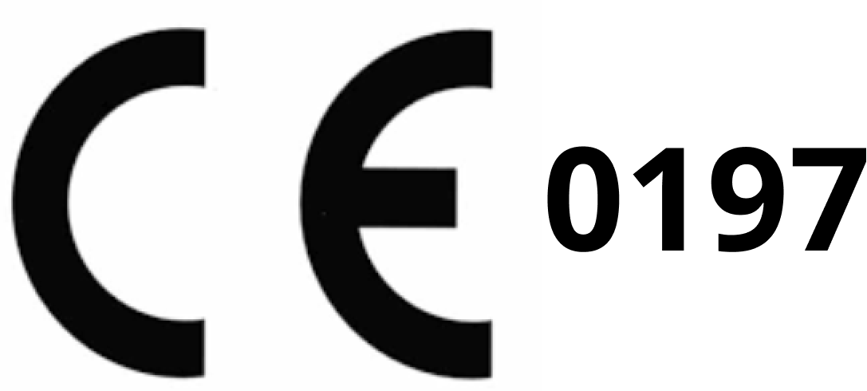

EKG-Analysator Benutzerhandbuch

Shenzhen Zhongkemingwang Telecommunications Software Corp., Ltd.

Inhaltsverzeichnis

Dieses Benutzerhandbuch wurde auf der Grundlage der tatsächlichen Bedingungen der EKG-Analyse-App (die „App“ oder das „Produkt“) entwickelt, die unter dem Namen „EKG“ auf Ihrer Uhr und Ihrem Telefon erscheint. Im Falle von Änderungen an diesem Benutzerhandbuch wird der Hersteller rechtzeitig eine Änderungsmitteilung herausgeben.
Dieses Benutzerhandbuch wurde vom Hersteller unter Vorbehalt aller Rechte erstellt und darf ohne Genehmigung weder nachgedruckt noch gelöscht werden. Das Recht auf die endgültige Auslegung sämtlicher Inhalte dieses Benutzerhandbuchs liegt beim Hersteller.
Hinweis: Die Diagramme in diesem Benutzerhandbuch sind auf Englisch. Die aktuelle Seite wird in der von Ihnen gewählten Sprache angezeigt. Darüber hinaus dienen die Diagramme nur zu Informationszwecken. Genauere Informationen finden Sie auf der aktuellen Seite auf Ihrem Gerät.

Benutzerhandbuch Version Nr.: A.4
Zuletzt aktualisiert: 23.01.2025

Shenzhen Zhongkemingwang Telecommunications Software Corp., Ltd.
Adresse: Room 1701, T2, CRC Qianhai Center, 55, Guiwan 4th Road, Nanshan Sub-district, Qianhai Shenzhen-Hong Kong Cooperation Zone, Shenzhen, P.R. China
Tel.: +86 0769-86076999

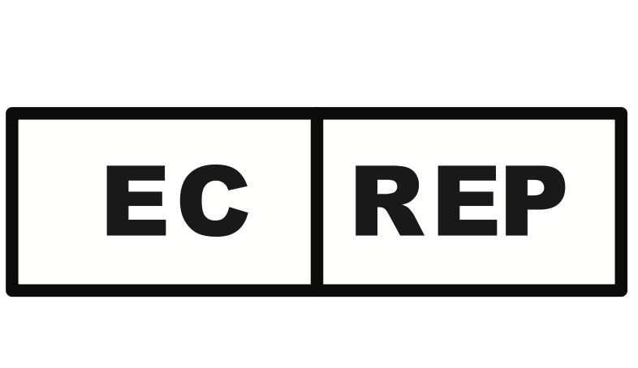
Share Info GmbH
Adresse: Heerdter Lohweg 83, 40549 Düsseldorf, Deutschland
Tel: 0049 0179 5666 508


Reflection Investment B.V.
Adresse: Hofplein 20, 3032 AC, Rotterdam

Produktübersicht

1.1 Grundlegende Informationen
Produktname: EKG-Analysegerät
Produktmodell: EKG-Analysegerät-1
Release-Versionen: 1 auf dem Telefon; 1 auf der Uhr

1.2 Beabsichtigte Verwendungszwecke
Das EKG-Analysegerät kann Ihre von Einkanal-EKG-Geräten erfassten EKG-Daten aufzeichnen, speichern und anzeigen. Messwerte, die es erkennen kann: Sinusrhythmus, Vorhofflimmern. Benutzer können die EKG-Aufzeichnungen, Rhythmusklassifizierungen und Begleitsymptome für medizinische Fachpersonen freigeben.

1.3 Vorgesehene Benutzer
Das EKG-Analysegerät ist für die Verwendung durch Laien bestimmt, die dieses Benutzerhandbuch lesen und befolgen können, um die entsprechenden Geräte selbst zu bedienen, und die mindestens 18 Jahre alt sind. Benutzer können die EKG-Aufzeichnungen, Rhythmusklassifizierungen und Begleitsymptome für medizinische Fachpersonen freigeben.
Die App wird nicht für Personen empfohlen, die unter folgenden Erkrankungen leiden:
1. Atrioventrikulärer Block oder Schenkelblock
2. Signifikante Sinusarrhythmie, Sinusarrest oder Sick-Sinus-Syndrom
3. Interpolierte Extrasystolen, junktionale Extrasystolen oder Ersatzrhythmen
4. Vorhoftachykardie, Vorhofflattern, Kammertachykardie, Kammerflattern oder Kammerflimmern
5. Eine Ruheherzfrequenz von weniger als 50 Schlägen pro Minute oder mehr als 100 Schlägen pro Minute (bitte suchen Sie einen Arzt auf, wenn Ihre Herzfrequenz in eine dieser Kategorien fällt.)
6. Schwangere Frauen
7. Menschen mit Hautallergien oder Geschwüren an den Handgelenken, Blasenbildung oder Ausschlägen, die große Bereiche der Haut bedecken
8. Vorhofflimmern, das durch Extrasystolen weiter kompliziert wird
9. Eine kritische Erkrankung, die eine genaue Beurteilung der Wirksamkeit und Sicherheit des Geräts erschweren würde
10. Zittern oder Chorea, die es schwierig machen würden, die Untersuchung ruhig durchzuführen
11. Frühere psychische Erkrankung oder kognitive Beeinträchtigung
12. Beeinträchtigungen der oberen Gliedmaßen, z. B. ohne Arme oder mit teilweisen Armamputationen, Armtics oder Unfähigkeit, die Arme ruhig zu halten oder den Anweisungen auf dem Bildschirm zu folgen.
13. Sehbehinderung

1.4 Vorgesehene Patienten
Das EKG-Analysegerät ist für die Verwendung bei Personen über 18 Jahren vorgesehen, die möglicherweise an Vorhofflimmern (AF) leiden, das diagnostiziert werden muss.

1.5 Medizinischer Kontext
Die App ist für Personen gedacht, die Arrhythmien überwachen und Einkanal-EKGs analysieren müssen, um Arrhythmien rechtzeitig zu erkennen.

1.6 Indikationen
Mit dem EKG-Analysegerät können Benutzer ihre Einkanal-EKGs aufzeichnen, die basierend auf der EKG-Kurve in Sinusrhythmus und Vorhofflimmern (AF) klassifiziert werden. Die vom EKG-Analysegerät angezeigten EKG-Daten dienen ausschließlich zu Informationszwecken.
Die meisten Formen des Sinusrhythmus können erkannt werden, mit Ausnahme einiger Sonderfälle, z. B. unter dem Einfluss von Medikamenten oder bei bestimmten Krankheiten, bei denen der Sinusrhythmus atypische Veränderungen aufweisen kann und ein Einkanal-Elektrokardiogramm für eine umfassende Diagnose möglicherweise nicht ausreicht.
Das Vorhofflimmern ist erkennbar, wenn es kontinuierlich und unregelmäßig über mindestens 30 Sekunden auftritt.

Kontraindikationen
Die App ist nicht für die Anwendung bei Patienten mit Herzschrittmacher geeignet.

Komponenten der App
Die App ist in zwei Formaten verfügbar: eines ist für Uhren („Uhr-EKG“) und das andere für Telefone („Telefon-EKG“) bestimmt. Die EKG-App für Uhren besteht aus einem Modul, das den Beginn und das Ende von EKG-Messungen steuert, einem Modul, das Analyseergebnisse generiert und Herzfrequenzen anzeigt, und einem drahtlosen Sender. Die EKG-App für Telefone besteht aus einem Modul zum Speichern und Anzeigen von EKG-Datensätzen, einem Modul zur Parameteraufzeichnung, einem Datenverwaltungsmodul und einem Modul zur Erfassung von Benutzerdaten.
Die Funktion des Moduls zur Erfassung der Benutzerdaten besteht darin, Benutzerdaten wie Alter, Name, Geschlecht, Größe und Gewicht abzurufen. Die Erfassung des Alters dient zur Feststellung, ob der Benutzer unter 18 Jahre alt ist, während die anderen personenbezogenen Daten dazu verwendet werden, personenbezogene Daten in der freigegebenen Elektrokardiogramm-PDF anzuzeigen.
Die EKG-App für Telefone ist in die OHealth-App integriert und wird automatisch über Online-Updates aktualisiert. Die EKG-App für Uhren ist in der Geräte-Firmware enthalten.

Warnungen
- Es ist dem Benutzer nicht gestattet, ohne Rücksprache mit einer medizinischen Fachperson die Geräteausgabe zu interpretieren oder auf ihrer Grundlage klinische Maßnahmen zu ergreifen. Die EKG-Kurve soll die Rhythmusklassifizierung ergänzen, um Vorhofflimmern vom normalen Sinusrhythmus zu unterscheiden, und ist nicht als Ersatz für herkömmliche Diagnose- oder Behandlungsmethoden gedacht.
- Die App kann keinen Herzinfarkt diagnostizieren. Wenn Sie glauben, dass Sie einen medizinischen Notfall haben, suchen Sie bitte sofort einen Arzt auf.
- Verwenden Sie die App nicht zur Diagnose von Herzerkrankungen. Ändern Sie Ihre Medikation nicht ohne vorherige Rücksprache mit Ihrem Arzt.
- Verwenden Sie die App nicht, während Sie sich in medizinischer Behandlung befinden (z. B. Magnetresonanztomographie, Diathermie, Lithotripsie, Behandlung bei Verbrennungen und externe Defibrillation).
- Verwenden Sie die App nicht mit Herzschrittmachern, ICDs oder anderen implantierten elektronischen Geräten.
- Bei relativ regelmäßigen R-R-Intervallen wird Vorhofflimmern möglicherweise nicht erkannt.
- Führen Sie keine Aufnahmen durch, wenn sich Ihre Uhr in der Nähe eines starken Magnetfelds befindet (beispielsweise eines elektromagnetischen Diebstahlschutzsystems oder eines Metalldetektors).

Vorsichtsmaßnahmen
- Die Ergebnisse der EKG-App weisen lediglich auf mögliche Risiken hin und stellen keine vollständige Diagnose Ihrer Herzerkrankung dar. Interpretieren Sie die Ergebnisse nicht und ergreifen Sie keine klinischen Maßnahmen auf Grundlage der Ergebnisse dieser App, ohne zuvor eine medizinische Fachperson zu konsultieren.
- Die App erzeugt Wellenformen, die als zusätzliche Rhythmusklassifizierung dienen, um Vorhofflimmern von normalem Sinusrhythmus zu unterscheiden. Daher kann sie Standarddiagnose- oder -behandlungsmethoden nicht ersetzen.
- Die App kann leicht verstanden, erlernt und verwendet werden. In diesem Benutzerhandbuch wird ausführlich beschrieben, wie die App verwendet wird und worauf bei der Verwendung zu achten ist. Dieses Benutzerhandbuch hilft Ihnen dabei, die Verwendung der App zu verstehen. Um die Leistungsfähigkeit der App auf dem durch ihre technischen Anforderungen definierten und in diesem Benutzerhandbuch ausdrücklich angegebenen Niveau zu halten, müssen Sie die App entsprechend den Betriebsanforderungen dieses Benutzerhandbuchs verwenden.
- Bitte bewegen Sie sich während der EKG-Messung nicht.
- Führen Sie keine Aufnahmen durch, wenn die Uhr außerhalb der im Benutzerhandbuch angegebenen Betriebsbedingungen liegt (Temperatur: zwischen –20 °C und +55 °C).
- Führen Sie keine Aufnahmen durch, wenn sich Ihre Uhr in der Nähe eines starken Magnetfelds befindet (beispielsweise eines elektromagnetischen Diebstahlschutzsystems oder eines Metalldetektors).
- Sollten sich schwerwiegende Zwischenfälle im Zusammenhang mit medizinischen Geräten ereignen, melden Sie diese bitte dem Hersteller und den an Ihrem Standort zuständigen Behörden.

Klinische Vorteile
Überprüfung auf Vorhofflimmern oder Extrasystolen zur Früherkennung und Frühbehandlung.

Funktionen der App

Funktionen der ECG-App für Uhren

EKG-Messung starten und durchführen
Die App ist auf EKG-kompatiblen Wearables und in der OHealth-App vorinstalliert, sodass Benutzer sie nicht selbst installieren müssen. Sobald ein Benutzer den Startprozess abgeschlossen hat, kann er die App verwenden.
(1) Die App aufrufen
Gehen Sie zur App-Liste auf der Uhr und wählen Sie „EKG“. Starten Sie den Messvorgang erst, nachdem Sie die App aktiviert und die Tipps für die EKG-Messung gelesen haben.
Wenn in Ihrem Benutzerprofil ein Alter unter 18 Jahren angegeben ist, zeigt das System ein Popup-Fenster mit der Benachrichtigung an, dass Sie die Altersanforderung nicht erfüllen. Außerdem erhalten Sie Informationen dazu, wie Sie das Alter in der OHealth-App auf Ihrem Telefon korrigieren können. Sie dürfen die App nicht verwenden, wenn Sie unter 18 Jahre alt sind. Die geänderten Informationen werden mit dem Berichtsbildschirm der EKG-App synchronisiert.
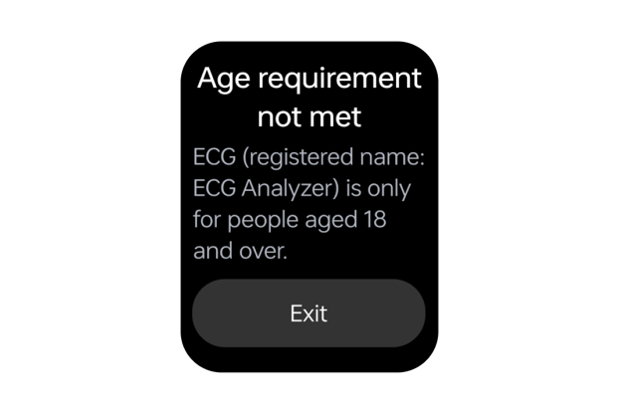
- EKG-Messung starten
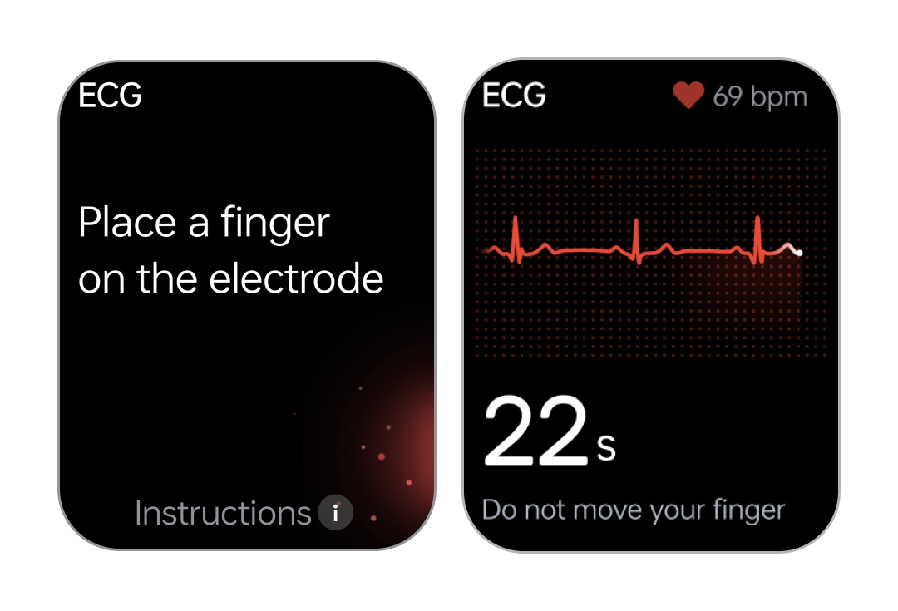
Legen Sie Ihre Uhr zunächst richtig um. Legen Sie dann den Finger auf die Elektrode, um eine Messung zu starten, die 30 Sekunden dauert. Während dieser Zeit werden auf dem Bildschirm Herzfrequenz und EKG-Kurve angezeigt.
(3) Unterbrechung der Messung
Wenn die Messung aufgrund von Faktoren wie lockerem Tragen der Uhr, falschem Auflegen des Fingers auf die Elektrode, schlechter Signalqualität oder Beenden der App unterbrochen wird, werden Ihre EKG-Kurve und Ihre Herzfrequenz nicht mehr in Echtzeit auf dem Bildschirm angezeigt. Sie werden aufgefordert, Ihren Finger sanft auf die Elektrode zu legen und es werden Ihnen gegebenenfalls auch weitere Messtipps angezeigt.

Messung abschließen
(1) Ende der Messung
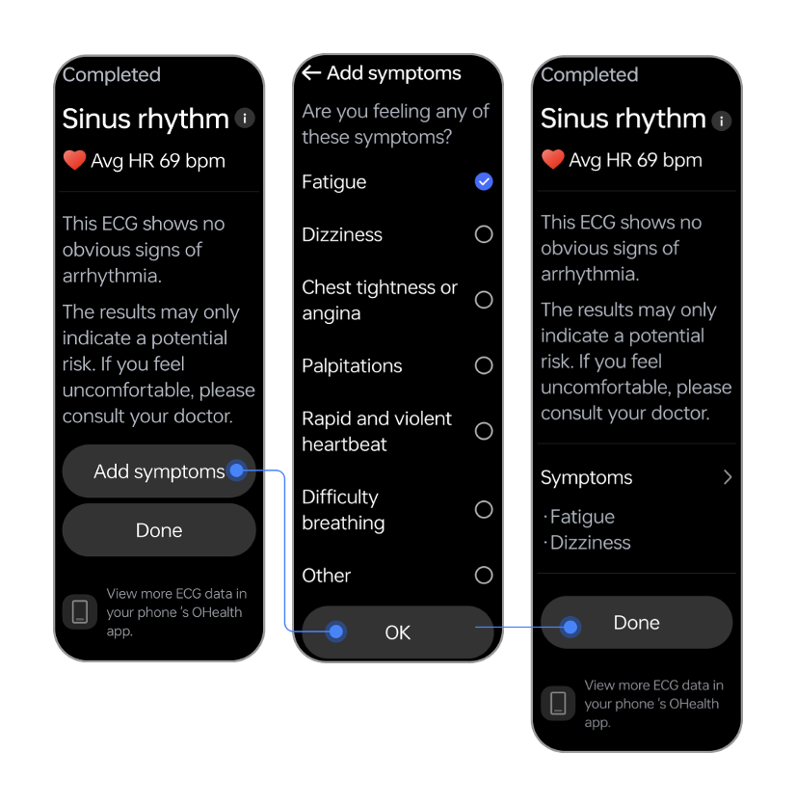
Nach 30 Sekunden endet die Messung und der Ergebnisbildschirm wird automatisch angezeigt. Er zeigt Warnmeldungen zu Ihrer durchschnittlichen Herzfrequenz und Ihrem EKG an. Auf diesem Bildschirm können Sie alle Symptome hinzufügen, die Sie derzeit haben, und dann zur OHealth-App auf Ihrem Telefon gehen, um die EKG-Daten im Detail aufzurufen.

(2) EKG-Ergebnisse
Die EKG-Ergebnisse umfassen „Sinusrhythmus“, „Vorhofflimmern“, „Sehr niedrige Herzfrequenz“, „Niedrige Herzfrequenz“, „Hohe Herzfrequenz“, „Sehr hohe Herzfrequenz“ und „Nicht eindeutig“.
„Schwache Signale“ und „Schlechte Signale“ wird angezeigt, wenn die Amplitude der EKG-Signale zu gering ist bzw. erhebliche Störungen in den EKG-Signalen vorliegen. In beiden Fällen wird empfohlen, die EKG-Messung zu wiederholen.
Auf dem Ergebnisbildschirm können Sie auf das Symbol 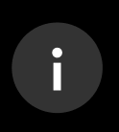 neben einem Ergebnis tippen, um dessen Beschreibung aufzurufen.
- Sinusrhythmus
Ein Sinusrhythmus ist ein normaler Herzschlagrhythmus, bei dem der Sinusknoten elektrische Impulse erzeugt.
- Vorhofflimmern
Vorhofflimmern ist eine häufige Herzarrhythmie, die durch unregelmäßigen und oft ungewöhnlich schnellen Herzschlag gekennzeichnet ist.
- Hohe oder niedrige HF
Eine Herzfrequenz unter 40 BPM gilt als sehr niedrig.
Eine Herzfrequenz unter 50 BPM gilt als niedrig.
Eine Herzfrequenz über 100 BPM gilt als hoch.
Eine Herzfrequenz über 150 BPM gilt als sehr hoch.

- Nicht eindeutig
Das EKG kann auf einige Herzerkrankungen hinweisen, es handelt sich dabei jedoch nicht um die Erkrankungen, die von der App erkannt werden sollen. Daher sind aus dem Diagramm keine schlüssigen Ergebnisse zu gewinnen.
- Sonstiges
Die EKG-Signale sind schlecht oder schwach und können nicht kategorisiert werden.

Messanleitung
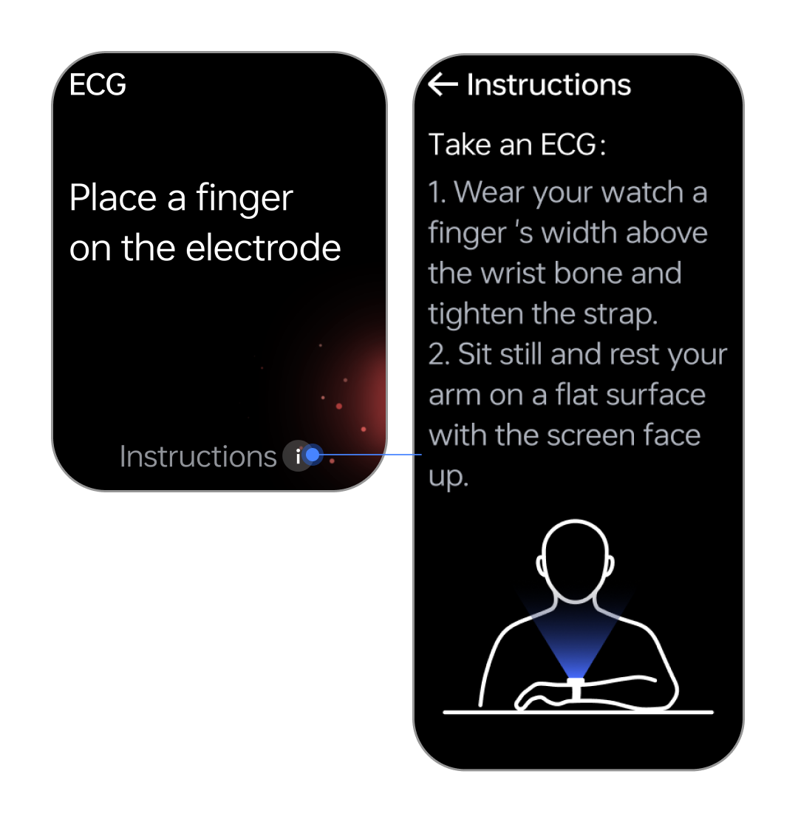
Auf dem Bildschirm „Anweisungen“ werden neben der Versionsnummer EKG-App für Uhren auch die Messmethode, mögliche Ursachen für einen Messfehler und Benutzerbeschränkungen angezeigt.

Funktionen der EKG-App für Telefone

2.2.1 Die App aufrufen
Das EKG-Analysegerät ist in der OHealth-App auf Ihrem Telefon enthalten. Gehen Sie in OHealth zur Registerkarte „Home“, tippen Sie auf die EKG-Kachel und Sie werden zu den EKG-Datensätzen weitergeleitet.

EKG-Daten aufrufen
Nachdem die EKG-Daten auf Ihrer Uhr mit Ihrem Telefon synchronisiert wurden, können Sie sie in der Liste der EKG-Datensätzen nach Kategorie filtern. Tippen Sie auf einen Datensatz, um die Details aufzurufen. Sie können Ihren Bildschirm auf den Querformat-Modus einstellen und nach oben oder unten wischen, um die Daten aufzurufen.
Falls Sie unter dem erforderlichen Alter sind, zeigt das System nach dem Tippen auf die EKG-Kachel und der Durchführung einer Überprüfung der Systemanforderungen ein Popup an, das Sie darüber informiert, dass Sie die Altersanforderung nicht erfüllen. Wenn Sie auf die Schaltfläche „Einstellungen“ tippen, werden Sie zu Ihrem Benutzerprofil weitergeleitet.

EKGs freigeben
Wenn Sie auf das Symbol „ Freigeben “ tippen, können Sie die EKG-Daten im PDF-Format freigeben. Während dieses Vorgangs greift das System auf Ihr in OHealth erstelltes Benutzerprofil zu, um Ihren Namen, Alter, Geschlecht, Größe und Gewicht abzurufen.

Andere Aktionen
Tippen Sie auf der Detailseite des entsprechenden EKG-Datensatzes auf „Datensatz löschen“, um ihn zu löschen. Während des Löschvorgangs zeigt das System eine Popup-Mitteilung an.
Auf der EKG-Seite oder der Detailseite eines bestimmten EKG-Datensatzes können Sie auf „Informationen zum EKG“ tippen, um EKG-bezogene Informationen und die Versionsnummer der App aufzurufen. Zu diesen Informationen gehören die Definition von EKG, die vorgesehenen Benutzer, mögliche Ergebnisse, EKG-Messmethoden und eine Anleitung zur Verwendung der App.

Benutzerhandbuch zum Produkt und Produktetikett
Tippen Sie auf der Seite „Informationen zum EKG“ auf „Benutzerhandbuch zum Produkt“ und „Produktetikett“, um dieses Benutzerhandbuch und das Produktetikett aufzurufen. Das Erstellen eines Papierexemplars dieses Benutzerhandbuchs mithilfe eines Druckers wird nicht unterstützt.

Software- und Hardwareabhängigkeit
Für die Benutzung der EKG-App für Uhren muss Ihre Uhr die in Abschnitt 5.1 angegebenen Anforderungen erfüllen. Für die Benutzung der EKG-App für Telefone muss auf Ihrem Telefon OHealth installiert sein.

3 Nutzungsbeschränkungen
Zielgruppe: Personen ab 18 Jahren.
Die EKG-App für Telefone muss zusammen mit der EKG-App für Uhren verwendet werden.

Installation und Deinstallation

4.1 Installation und Deinstallation der EKG-App für Uhren
Die EKG-App für Uhren ist auf EKG-kompatiblen Wearables vorinstalliert. Bitte aktualisieren Sie Ihr Wearable-Gerät auf die neueste Version. Die App wird ebenfalls automatisch mit der Systemversion aktualisiert.
Die Deinstallation der App auf Wearables wird nicht unterstützt.

Installation und Deinstallation der EKG-App für Telefone
Die EKG-App für Telefone ist in der OHealth-App vorinstalliert. Sie wird bei Online-Updates automatisch aktualisiert.
Die App unterstützt keine individuelle Deinstallation. Sie müssen die OHealth-App deinstallieren, um die EKG-App zu entfernen.

Systemanforderungen

5.1 Systemanforderungen an die Uhr

Hardware | Bluetooth | 5.0 und höher
Hardware | Speicher | 1 GB RAM + 8 GB ROM und mehr
Hardware | EKG-Sensor | Bereich der Eingangssignale: ±300 mV  Eingangsimpedanz: > 10 MΩ  Gleichtaktunterdrückungsfaktor: > 60 dB  Genauigkeit der Verstärkung: |Fehler| < 10 %  Frequenz, bei der der EKG-Sensor reagiert: 0,67 Hz bis 40 Hz (±3 dB)  Systemrauschen: < 50 uVpp  Minimal erkennbare Signalstärke: ≤ 50 uVpp
Software | Systemsoftware | ColorOS Watch 6.0 und andere kompatible Versionen

Systemanforderungen an das Telefon
Software | Betriebssystem: Android 9 oder neuer  OHealth: 4.23.0 oder neuer (für Android-Geräte)
Hardware | RAM: 4 GB und mehr  Verfügbarer Speicher: 1 GB und mehr  Bildschirmauflösung: 1600 x 720 und höher  Bluetooth: 5.0 und neuer
Netzwerk | Netzwerktyp: 3G/4G/5G oder WLAN  Bandbreite: 4 Mbit/s und mehr
Datenbank | SQLite 2.1.0

Systemanforderungsüberprüfung
Die App wird prüfen, ob die Betriebsumgebung die definierten Anforderungen erfüllt.
Beim Zugriff auf die EKG-Funktion führt das System automatisch eine Überprüfung auf die Mindestanforderungen der Betriebsumgebung durch und zeigt anschließend das Überprüfergebnis an.

Sicherheit und Leistung

EKG-Ergebnisse
- Die EKG-Ergebnisse umfassen: „Sinusrhythmus“, „Vorhofflimmern“, „Sehr niedrige Herzfrequenz“, „Niedrige Herzfrequenz“, „Hohe Herzfrequenz“, „Sehr hohe Herzfrequenz“ und „Nicht eindeutig“.
Ergebnis | Kriterien | Anmerkungen
Sinusrhythmus | Ein regelmäßiger Rhythmus, der vom Sinusknoten ausgeht. | \
Vorhofflimmern | Es kommt zu anhaltend unregelmäßigen Herzrhythmen in den Vorhöfen und es werden keine repetitiven P-Wellen erkannt. | EKG-Signale enthalten Herzfrequenzen im Bereich von 50 bis 150 Schlägen pro Minute.
Sehr hohe HF | Durchschnittliche Herzfrequenz > 150 BPM. | \
Hohe HF | Durchschnittliche Herzfrequenz > 100 BPM. | \
Niedrige HF | Durchschnittliche Herzfrequenz < 50 BPM. | \
Sehr niedrige HF | Durchschnittliche Herzfrequenz < 40 BPM. | \
Nicht eindeutig | Abgesehen von den oben genannten Arrhythmien liegen noch weitere signifikante abnorme EKG-Signale vor. | \

- „Schwache Signale“ und „Schlechte Signale“ wird angezeigt, wenn die Amplitude der EKG-Signale zu gering ist bzw. erhebliche Störungen in den EKG-Signalen vorliegen. In beiden Fällen wird empfohlen, die EKG-Messung zu wiederholen.
Ergebnis | Kriterien | Anmerkungen
Schwache Signale | Die Amplitude ist 0,15 mV. | \
Schlechte Signale | Es kommt zu erheblichen Störungen der EKG-Signale. | \

(3) Wenn bei einer EKG-Untersuchung mehrere Ergebnisse gleichzeitig erzielt werden, ist ihre Priorität wie folgt.
Priorität | Ergebnis | Anmerkungen
1 | Schwache Signale | \
2 | Schlechte Signale | \
3 | Sehr hohe HF/Sehr niedrige HF | \
4 | Vorhofflimmern | \
5 | Hohe HF/Niedrige HF | Bei abnormalen EKG-Signalen, die auf Kammerflimmern/Kammertachykardie, kurze Kammertachykardie/Vorhoftachykardie, häufige Kammerextrasystolen oder häufige Vorhofextrasystolen hinweisen können, kann das Endergebnis „Nicht eindeutig“ oder „Hohe Herzfrequenz“ lauten, wenn die durchschnittliche Herzfrequenz 100 BPM überschreitet.
6 | Nicht eindeutig
7 | Sinusrhythmus | \

Berechnung der Herzfrequenz
EKGs zeigen Herzfrequenzen zwischen 30 und 250 BPM und die Fehlerspanne liegt unter ±1 BPM oder ±1 % der eingegangenen Herzfrequenzdaten (je nachdem, welcher Wert größer ist). Berechnungsmethode: Die App erfasst alle R-R-Intervallwerte während des EKG-Messzeitraums, entfernt die Maximal- und Minimalwerte und berechnet den Durchschnitt der verbleibenden R-R-Intervallwerte. Anschließend berechnet sie die Herzfrequenz mithilfe der folgenden Formel: Herzfrequenz = 60/durchschnittlicher R-R-Intervallwert (Sekunden).

Klinische Genauigkeit
Basierend auf einer klinischen Studie, in der die unregelmäßigen Rhythmen der Teilnehmenden sowohl durch Wearable-Geräte als auch durch 12-Kanal-EKGs (Ableitung I) in Vorhofflimmern eingeteilt wurden, sind die Sensitivität und Spezifität dieses Produkts im Vergleich zu 12-Kanal-EKGs (Ableitung I) wie folgt.
Typ | Empfindlichkeit (%) | Spezifität (%) | Positiver Vorhersagewert (PPV) | Negativer Vorhersagewert (NPV)
Vorhofflimmern | 97.96 | 98.59 | 97.96 | 95.56
Die obigen Daten gelten nur für Sinusrhythmus und Vorhofflimmern. Andere Arten von Arrhythmien oder gleichzeitig auftretende Arrhythmie-Szenarien werden nicht berücksichtigt.

Zuverlässigkeit
- Wenn Ihre Uhr von Ihrem Telefon getrennt oder versehentlich ausgeschaltet wird, nachdem die EKG-App Ihrer Uhr EKG-Signale erfasst hat, sollte die EKG-App Ihres Telefons in der Lage sein, die EKG-Analysedaten zu empfangen, nachdem die Verbindung wiederhergestellt oder die Uhr wieder eingeschaltet wurde.
- Wenn Ihr Telefon heruntergefahren und dann neu gestartet wird, sollten nach dem Neustart der App keine Schäden oder Verluste der EKG-Analysedaten auftreten.
- Wenn Ihr Telefon nicht mit dem Internet verbunden ist, kann die EKG-App des Telefons keine historischen Daten abrufen. Nachdem Sie Ihr Telefon mit dem Internet verbunden haben, können Sie auf die EKG-App auf Ihrem Telefon zugreifen, um historische Daten zu aktualisieren und aufzurufen.
- Die EKG-App Ihrer Uhr sucht regelmäßig nach nicht benötigten Daten, löscht diese und behält die letzten 100 Einträge der 30-Sekunden-EKG-Daten. EKG-Daten werden lokal auf Ihrem Telefon gespeichert. Wenn Sie sich von Ihrem Konto abmelden, können Sie lokal gespeicherte Daten löschen.

Produktwartung
- Die App verfügt über ein Protokoll, das ihren Ausführungsstatus aufzeichnet.
- Der Hersteller bietet Wartungsdienste für die App an. Wenn während der Nutzung der App ein Fehler in der Logik der App auftritt, wenden Sie sich bitte zwecks Wartung an den Hersteller.
- Aktualisieren Sie Ihr Telefon und Ihr tragbares Gerät auf die neueste Version, um sicherzustellen, dass die EKG-App wie gewohnt läuft. Auch die EKG-App wird automatisch mit der Systemversion aktualisiert.

Effizienz
- Die EKG-App Ihrer Uhr kann die EKG-Daten innerhalb von 5 Sekunden analysieren.
- Ihre EKG-Daten können innerhalb von 60 Sekunden von der Uhr aufs Telefon übertragen werden.

Cybersicherheit

10.1 Datenschnittstellen
Schnittstellen: Bluetooth 5.0 und neuer.
Protokolle: Die Daten werden mithilfe des Kommunikationsprotokolls Bluetooth 5.0 oder einer späteren Version von der EKG-App der Uhr an die EKG-App des Telefons übertragen.
Datenformate: DB und PDF.
Auf Ihrem Telefon werden EKG-Daten in einer SQLite-Datenbank gespeichert und im PDF-Format weitergegeben.

Daten-kategorien
Gesundheitsdaten: Name, Alter, Geschlecht, Größe, Gewicht, EKG, Symptome, EKG-Ergebnisse und durchschnittliche Herzfrequenz.
Gerätedaten: Geräte-ID und Version.
Datenvertraulichkeitsstufe: Stufe 1.

Nichtverfügbarkeit von Daten
Benutzerdaten werden bei der Speicherung in der Datenbank verschlüsselt. Gelöschte Daten können nicht wiederhergestellt werden.

Benutzerzugriffskontrolle
Die EKG-App für Telefone hat nur eine Benutzerberechtigungsstufe. Sie werden alle ihre Funktionen nutzen können.

Fehlerbehebung
Problem 1:
Mein Telefon kann die EKG-Daten nicht laden oder zeigt an, dass keine Internetverbindung besteht.
Lösung:
Stellen Sie sicher, dass Ihr Telefon mit dem Internet verbunden ist.

Problem 2:
Nachdem auf meiner Uhr eine EKG-Messung durchgeführt wurde, kann meine EKG-App auf dem Telefon die EKG-Daten nie abrufen.
Lösung:
Überprüfen Sie, ob Bluetooth auf Ihrem Telefon eingeschaltet ist, und gehen Sie in OHealth auf die Registerkarte „Geräte“, um zu sehen, ob die Uhr mit dem Telefon verbunden ist.

Problem 3:
Das Koppeln meiner Uhr mit meinem Telefon schlägt fehl.
Lösung:
Stellen Sie sicher, dass die OHealth-App auf Ihrem Telefon auf die neueste Version aktualisiert wurde.

Problem 4: Schwache Signale, schlechte Signale oder Unterbrechungen der Messung
Lösung:
1. Ihre Uhr sitzt nicht eng am Handgelenk. Ziehen Sie das Uhrarmband fest und versuchen Sie es erneut.
2. Sie haben sich während der Messung bewegt. Halten Sie Ihre Finger, Ihr Handgelenk und Ihren Körper so ruhig wie möglich, bis die Messung endet.
3. Sie haben die Elektrode gedrückt. Legen Sie einen Finger auf die Elektrode, ohne darauf zu drücken.
4. Ihr Finger ist zu trocken. Befeuchten Sie ihn vor der Messung ein wenig.
5. Die Nagelhaut an Ihrem Finger ist zu dick. Versuchen Sie es mit einem anderen Finger.
6. Auf der Elektrode oder der Rückseite Ihrer Uhr befindet sich Schmutz oder Wasser. Reinigen Sie die Flächen vor der Messung.

Informationen zu klinischen Studien
Bei einer klinischen Studie zur EKG-App handelt es sich um eine nicht randomisierte Studie mit verblindeter Bewertung durch unabhängigen Gutachter zur Bewertung der Genauigkeit der EKG-App bei der Erkennung von Sinusrhythmus (SR) und Vorhofflimmern (AF) mittels Einkanal-Elektrokardiographie (1L-EKG).
Die Methode besteht darin, die Ergebnisse des EKG-Analysegeräts gleichzeitig mit den Analyseergebnissen von professionellen 12-Kanal-Elektrokardiographen zu vergleichen.
An der klinischen Studie nahmen 120 Personen im Alter zwischen 34 und 69 Jahren teil. 47,5 % von ihnen waren männlich, 66,7 % hatten eine Vorgeschichte von Arrhythmien und 73,3 % wiesen Anomalien im EKG auf.
Zu den Parametern nach der Analyse gehören Empfindlichkeit, Spezifität, positiver Vorhersagewert (PPV) und negativer Vorhersagewert (NPV). Die statistischen Methoden werden nachfolgend beschrieben.
 |  | 12-Kanal-Elektrokardiographreferenz
 | Ergebnis | Positiv | Negativ | Insgesamt
EKG-Analysegerät | Positiv | a | b | a+b
EKG-Analysegerät | Negativ | c | d | c+d
EKG-Analysegerät | Insgesamt | a+c | b+d | a+b+c+d
Empfindlichkeit =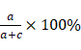
Spezifität =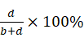
PPV = 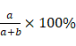
NPV = 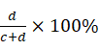

13 Grafikauflösung
Grafik | Titel | Beschreibung
 | Bedienungsanleitung beachten | Zeigt an, dass der Benutzer die Bedienungsanleitung beachten soll
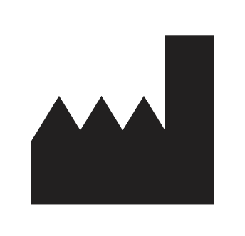 | Hersteller | Hersteller medizinischer Geräte
 | Autorisierter Vertreter | Autorisierter Vertreter in der Europäischen Gemeinschaft/Europäischen Union
 | Importeur | Die Entität, die das medizinische Gerät in das Gebiet einführt
 | Medizinisches Gerät | Zeigt an, dass es sich bei dem Artikel um ein medizinisches Gerät handelt
 | Eindeutige Gerätekennung | Zeigt einen Träger an, der eindeutige Geräteidentifikationsinformationen enthält

